Bri dge Office

puntje 2.wmf



Slem 9  
  
© Bridge Office

Auteur: Thijs Op het Roodt

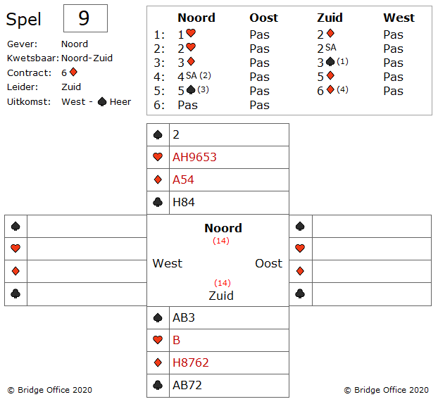

Er is wat te vertellen over de bieding. Het 3 schoppen bod van zuid is 1e controle in die kleur. Het 4 SA bod van noord vraagt naar sleutelkaarten. 5 klaveren zijn 1 of 4 sleutelkaarten.

5 ruiten zijn 3 of 0 sleutelkaarten. 5 harten zijn 2 sleutelkaarten zonder troef vrouw. 5 schoppen zijn 2 sleutelkaarten met troef vrouw. Het 5 schoppen bod van zuid vraagt naar troef vrouw. Het 6 ruiten antwoord van zuid ontkent het bezit van ruiten vrouw. West komt uit met schoppen heer. Genomen in zuid met schoppen aas.

Hoe gaat u als zuid verder?

Speelt u nu schoppen, harten, ruiten of klaveren? 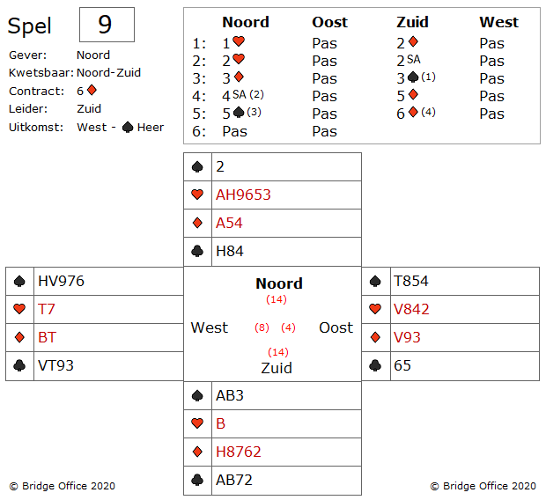

De meeste spelers zullen dit fout doen.

Want de beste manier is om nu een harten te spelen naar harten aas. Nu een kleine harten vanuit de dummy, die u troeft in zuid. Zowel oost als west bekennen.

Hoe ziet er nu uit?

Nu gaat u de ruiten testen. Kijken of deze 3-2 zitten.

Speel daarom eerste ruiten heer en dan een kleine ruiten naar de aas. U bent nu weer in de dummy aan slag.

Ruiten vrouw is nog buitenboord, maar dat is niet meer interessant voor u. Speel een kleine harten vanuit noord, die u troeft in zuid. Nu een kleine schoppen die u troeft in noord en dan begint u maar aan de harten.

Is er dan geen addertje onder het gras?

Jazeker.

De meeste spelers zullen meteen een schoppen laten troeven in de dummy. U kom dan dadelijk een entree in noord te kort.

Bridgetip:

Wanneer u een troefcontract speelt, staar u dan niet blind op de singleton in de dummy. Het introeven van verliezers in de dummy is natuurlijk een onderdeel in het spel, maar er is geen regel die voorschrijft, dat u dat meteen moet doen. Er zijn vaak eerst belangrijkere dingen te doen, dan uw verliezers in de dummy te troeven.